# 上九一色・中道地区コミュニティバス車両広告について

**１．車両広告のイメージ**

●**運転席・助手席ドア部分　縦３０ｃｍ以内×横８０ｃｍ以内**

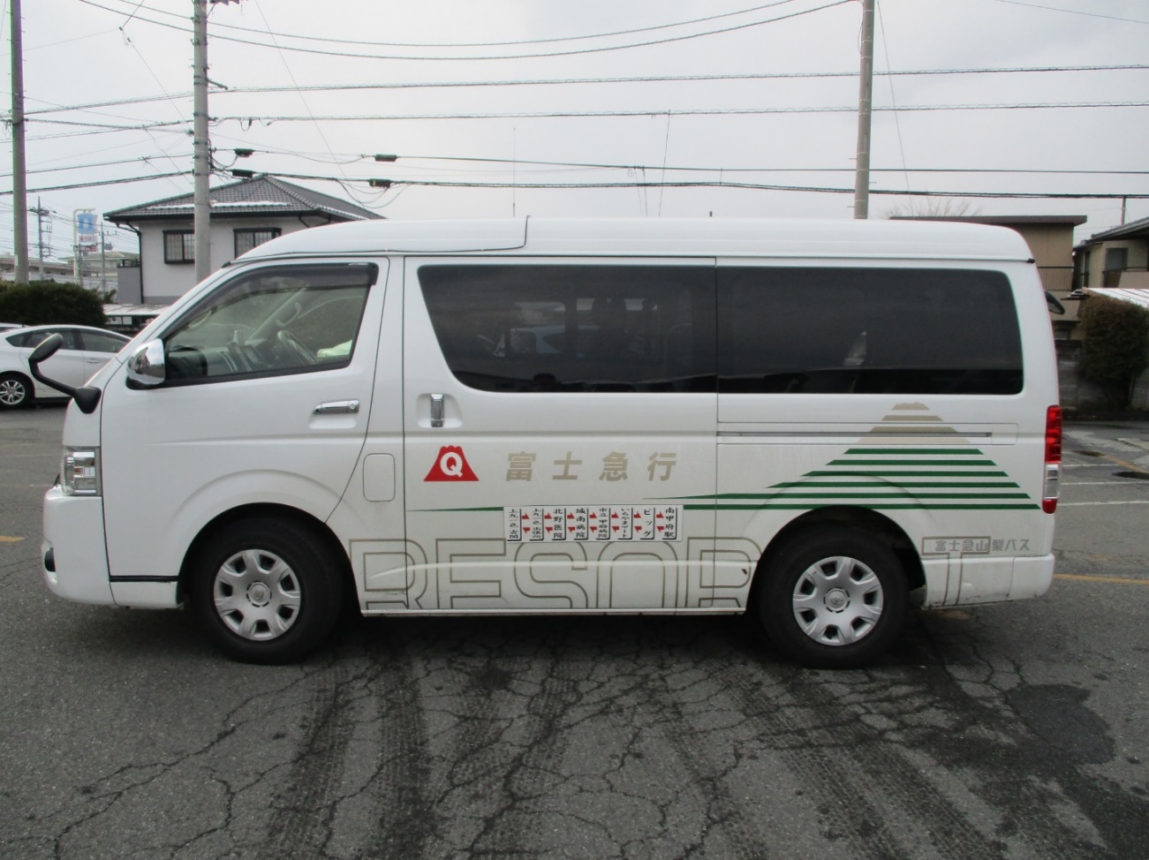

有料広告

**広　告**

●**背面ドア部分　縦１５ｃｍ以内×横１５５ｃｍ以内**

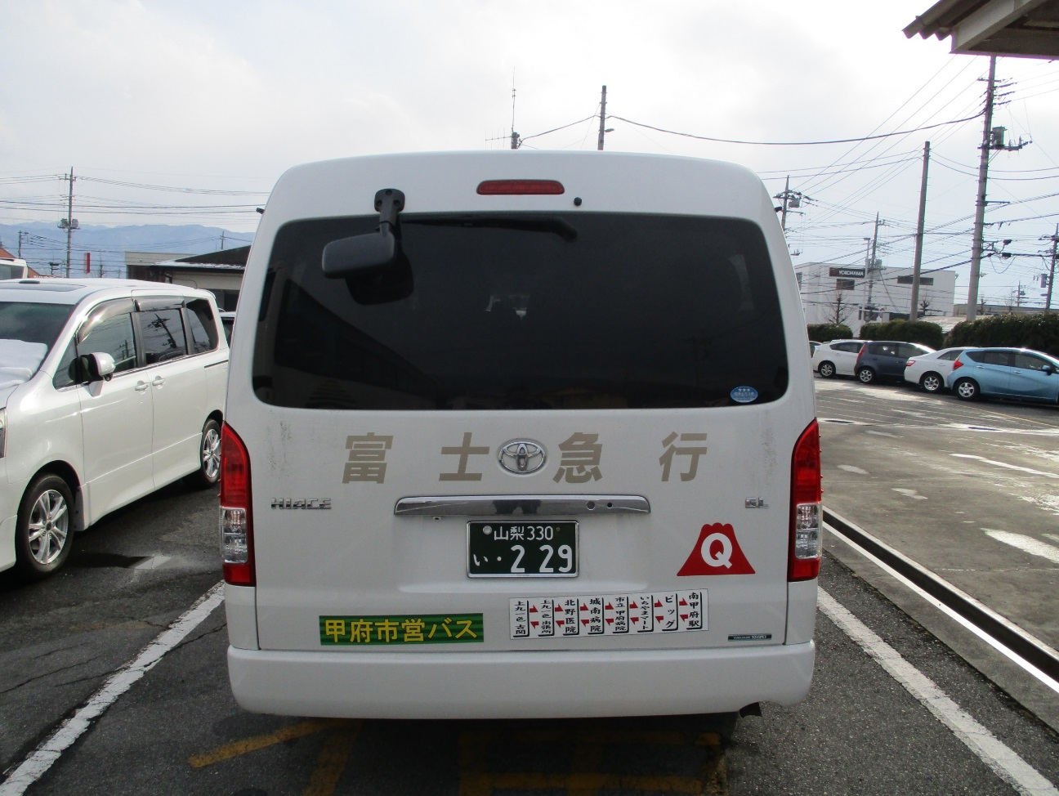

有料広告

広　告

**２．車両の規格について**

（１）車種　　トヨタ　ハイエース　ワゴン　送迎使用車　４ＡＴ

（２）定員　　１０人

（３）排気量　　２．７Ｌ

（４）燃料　　ガソリン

（５）寸法　　全長：4,840ｍｍ、全幅：1,880ｍｍ、全高：2,100ｍｍ

**３．運行について**

（１）運行日　　月曜日～金曜日（土日、祝日、年末年始は運休。）

（２）運行時間　　月曜日～金曜日　午前７時００分頃～午後５時４０分頃

　　　　　　　　　　　　　　　（運行ダイヤ　午前７時３３分～午後５時５分）

（３）年間走行日数　　約２４４日

（４）年間走行距離　　４０，６４４．２ｋｍ（令和５年度実績）